Ein KAISER-Highlight auf der Light + Building:
Sichere Glasfaser-Schnittstelle –
Der neue Hausübergabepunkt Gf-AP 16

Der von KAISER auf der Light + Building 2026 präsentierte Hausübergabepunkt Gf-AP 16 bildet den robusten und flexiblen Übergang zwischen dem Netzbetreiber (NE3) und dem privaten Gebäudenetz (NE4). Als zentrale Schnittstelle der modernen Glasfaserinstallation verbindet das Produkt praxisorientierte Details mit hoher Zukunftsfähigkeit – ob im Wohn- oder Gewerbebau. Der zweiteilige, plombierbare Deckel schafft eine klare physische Trennung der Netzebenen. Die Verrastung des NE4-Deckels im Deckel der Netzebene 3 erlaubt dem Provider einen komfortablen Zugriff. Bei Bedarf lassen sich beide Abdeckungen separat mit einem handelsüblichen Profilhalbzylinder verschließen. Vier universelle Kabeleinführungen, die optionale Nutzung als Kupplungs- oder reiner Spleißverteiler sowie die integrierte Splitterablage sorgen für hohe Flexibilität in der Anwendung. Dank Schutzart IP54 und der Stoßfestigkeitsklasse IK08 bleibt die Installation selbst unter rauen Bedingungen geschützt. Zugentlastungen sowie Gas-Stopper-Aufnahmen bieten zusätzliche Sicherheit für Kunden- und Providerkabel. Eine moderne Ausrichtfunktion vereinfacht die Montage und erlaubt eine präzise Positionierung – schnell und zuverlässig.

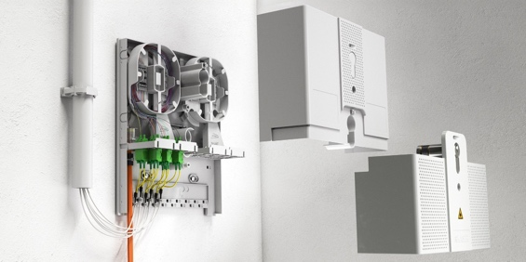
Bild 1: Die zweigeteilte Abdeckung des HüP Gf-AP 16 stellt eine saubere Trennung der Netzebenen sicher.

(Foto: KAISER GmbH & Co. KG)

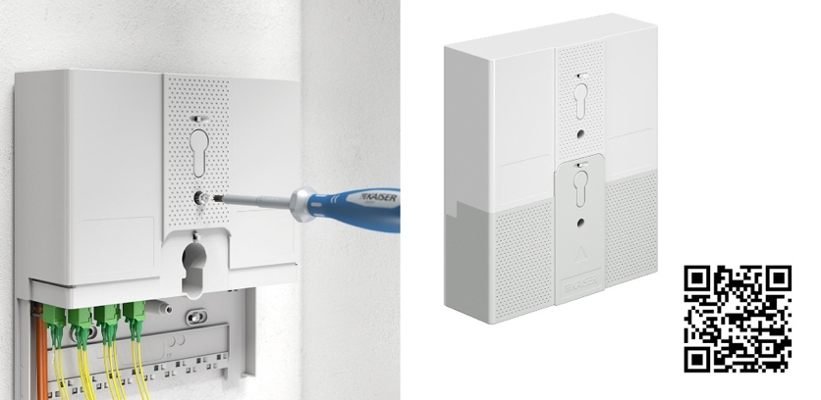
Bild 2: Der Glasfaser-Abschlusspunkt Gf-AP 16 kann auch als Gebäude- oder Etagenverteiler eingesetzt werden.

(QR-Code zur Produktanimation auf YouTube.)

(Foto: KAISER GmbH & Co. KG)

Bilder: | KAISER_HUEP_Anwendung_2000.jpg  huep-qr_2000.jpg | Zeichen: | 1.202
Dateiname: | 20260205-5_pm_huep-gf-ap16.docx | Datum: | 30.04.2026
Tags: | KAISER, Elektroinstallation, Hausübergabepunkt, Gf-AP 16, Glasfaser-Schnittstelle, Netzbetreiber, Glasfaserinstallation, Kupplungsverteiler, Spleißverteiler, Gas-Stopper-Aufnahmen, HüP, Glasfaser-Abschlusspunkt, Gebäudeverteiler, Etagenverteiler

Unternehmensprofil

Das 1904 gegründete Familienunternehmen KAISER GmbH & Co. KG unterstützt Netzbetreiber, Planer, Systemintegratoren und Generalunternehmer beim Aufbau einer effizienten und zukunftssicheren Glasfaser-Infrastruktur. Ziel ist es, den Ausbau von Gigabit-Netzen schnell und effektiv voranzutreiben. Hierfür bietet KAISER unter der Marke KAISER Connectivity ein innovatives Produktportfolio für das Zugangsnetz (Netzebene 3) und das Gebäudenetz (Netzebene 4) an. Dieses vereinfacht die Arbeitsprozesse bei der Verlegung und Installation von Glasfasern erheblich und senkt gleichzeitig die Gesamtkosten. Dadurch wird eine vollständige glasfaserbasierte Installation bis hin zum Teilnehmeranschluss wirtschaftlich realisierbar.

Unter dem Dach der KAISER GROUP sind vier starke Marken vereint. An vier europäischen Standorten werden Produkte und Systeme für die Elektro-Installation produziert und international vertrieben. Zusammen mit den Landesgesellschaften AGRO AG in der Schweiz, ATTEMA B.V. in den Niederlanden sowie HELIA – PLASTIC COLOR NV in Belgien ist die KAISER GROUP europaweit aktiv. Architekten und Fachplaner, Handwerk, Industrie und Handel können auf hochwertige Lösungen vertrauen, mit denen sich auch anspruchsvollste Projekte sicher meistern lassen. Dafür steht die KAISER GROUP mit ihren vier starken Marken KAISER, AGRO, ATTEMA und HELIA.

Weitere Informationen:  KAISER GmbH & Co. KG  Ramsloh 4  58579 Schalksmühle  Tel.: +49 (0)23 558 09-0  E-Mail: pr@kaiser-elektro.de  Internet: www.kaiser-elektro.de | gii die Presse-Agentur GmbH  Christburger Str. 41  10405 Berlin  Tel.: +49 (0)30 538 965-0  E-Mail: info@gii.de  Internet: www.gii.de

